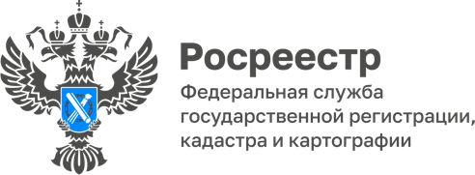
ПРЕСС-РЕЛИЗ
03.06.2025
Для размещения в социальных сетях и на сайте Управления

Геодезическая съёмка земельных участков: зачем нужна и как проводится

Геодезическая съемка — ключевой этап подготовки участка к любым строительным работам или оформлению имущественных прав. Процедура подразумевает точные замеры границ, рельефа и геометрии надела, необходимые для составления плана и технических документов. Эксперты ППК «Роскадастр» по Алтайскому краю рассказали о тонкостях процесса.

Что такое геодезическая съёмка земельного участка?
Геодезическая съёмка представляет собой комплекс работ, направленных на точное определение границ, площади и формы земельного участка. «Она необходима для решения различных задач, связанных с использованием земель, разработкой проектов застройки территории, строительством, проведением инженерных коммуникаций и оформлением прав собственности», - сообщила заместитель директора ППК «Роскадастр» по Алтайскому краю Елена Чударс.
Данная процедура направлена на получение достоверных сведений о местности - расположении участка и его границах, особенностях рельефа, расположенных на нем природных (лесов, оврагов, ручьев и т. п.) и искусственных объектов (зданий, сооружений, дорог и пр.). Кроме того, геодезия помогает точно оценить объём предстоящих земляных работ, оптимизировать расходы на стройку и соблюсти требования законодательства. Результатом геодезической съемки становятся точная карта участка, топографический или межевой план, техническое заключение.

Какие бывают виды геодезической съёмки?
Существует несколько видов геодезических обследований, различающихся целями и методами исполнения:
- Топографическая съёмка — создание карт и планов местности для проектирования строительных объектов;
- Кадастровая съёмка — установление границ участка и подготовка данных для внесения в государственный реестр недвижимости;
- Исполнительная съёмка — проверка соответствия построенных конструкций проекту и нормативным требованиям;
- Специальная съёмка — выполнение специфических задач, например исследование подземных коммуникаций или оценка устойчивости склонов.
Каждый вид требует отдельного подхода и инструментов для достижения максимальной точности результата.

Современные технологии в геодезии
Для осуществления съемки используется специализированное оборудование: тахеометры, нивелиры, электронные рулетки, спутниковые навигационные системы, беспилотные летательные аппараты, наземные лазерные сканеры и фотограмметрия. Они обеспечивают высокую точность измерений, ускоряют процесс сбора данных и минимизируют влияние человеческого фактора. Например, использование беспилотников позволяет получать детальные снимки больших площадей. Это значительно повышает эффективность и качество выполняемых работ.

«Результаты геодезической съемки находят широкое применение во многих отраслях и сферах деятельности. Это строительство зданий и возведение коммуникаций, планирование развития территорий и населенных пунктов, сельское хозяйство и экология, горнодобывающая промышленность и судебная экспертиза, кадастровый учет недвижимости и регистрация прав, и многое другое», - подытожила Елена Чударс.

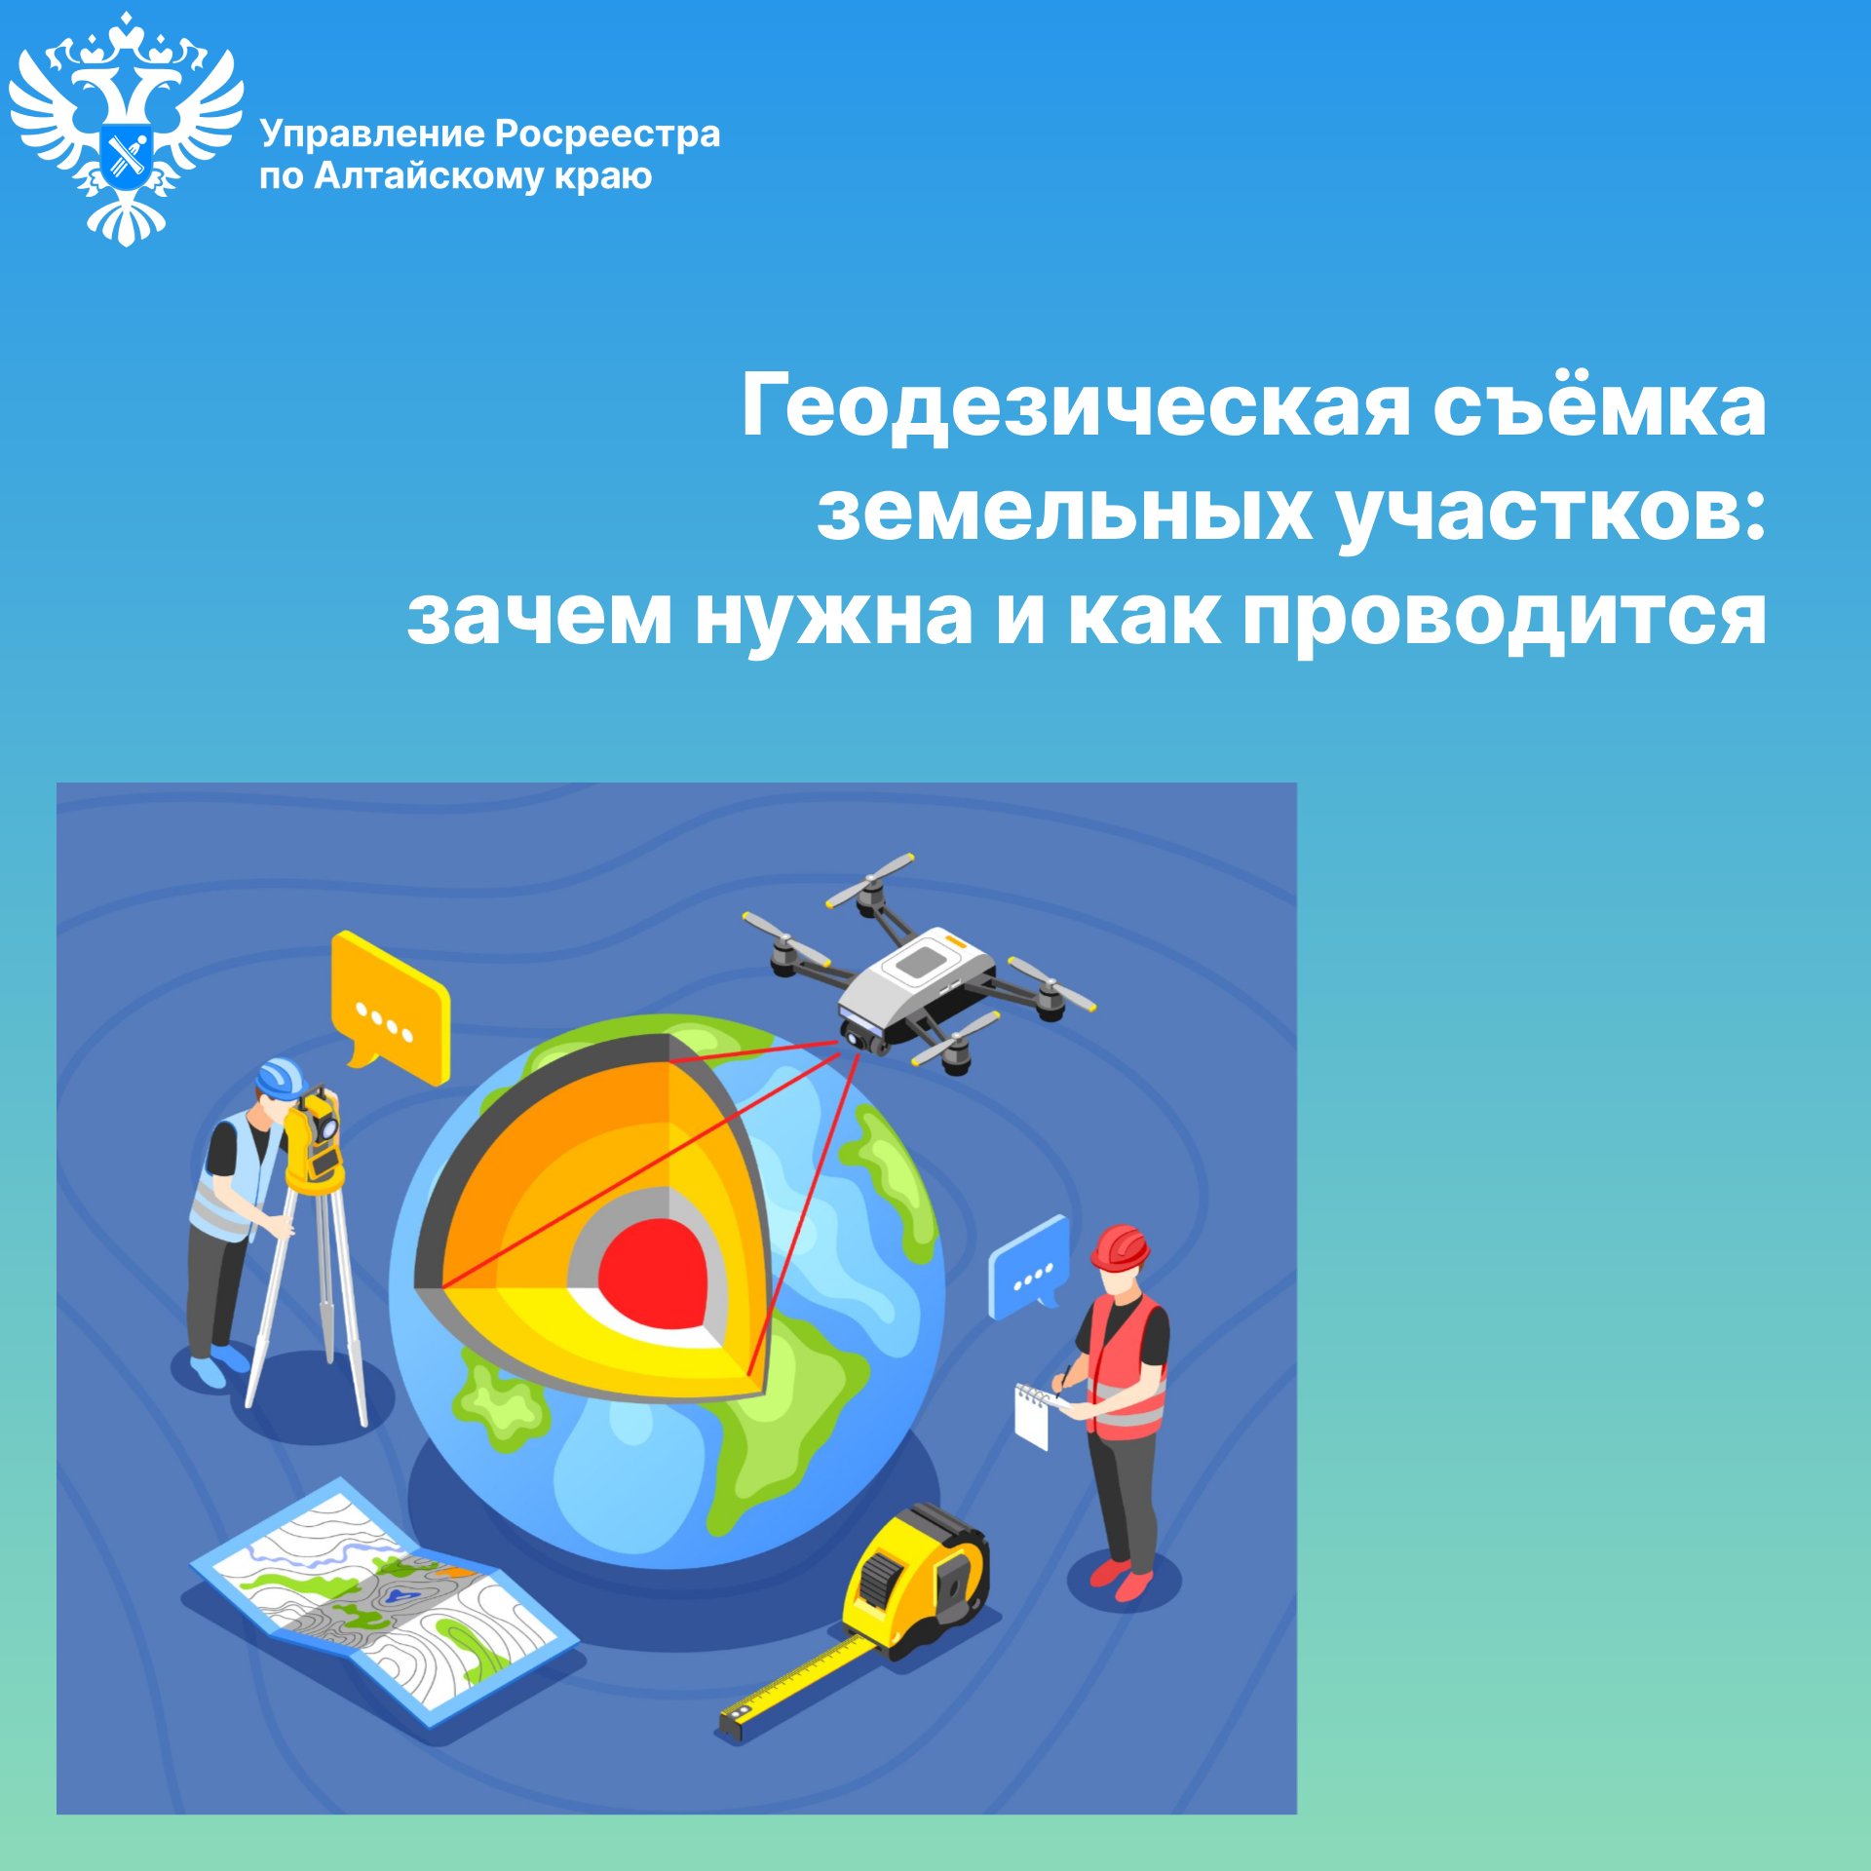

Об Управлении Росреестра по Алтайскому краю
Управление Федеральной службы государственной регистрации, кадастра и картографии по Алтайскому краю (Управление Росреестра по Алтайскому краю) является территориальным органом Федеральной службы государственной регистрации, кадастра и картографии (Росреестр), осуществляющим функции по государственной регистрации прав на недвижимое имущество и сделок с ним, по оказанию государственных услуг в сфере осуществления государственного кадастрового учета недвижимого имущества, землеустройства, государственного мониторинга земель, государственной кадастровой оценке, геодезии и картографии. Выполняет функции по организации единой системы государственного кадастрового учета и государственной регистрации прав на недвижимое имущество, инфраструктуры пространственных данных РФ. Ведомство осуществляет федеральный государственный надзор в области геодезии и картографии, государственный земельный надзор, государственный надзор за деятельностью саморегулируемых организаций кадастровых инженеров, оценщиков и арбитражных управляющих. Подведомственное учреждение Управления - филиал ППК «Роскадастра» по Алтайскому краю. Руководитель Управления, главный регистратор Алтайского края – Юрий Викторович Калашников.

Контакты для СМИ
Пресс-секретарь Управления Росреестра по Алтайскому краю
Бучнева Анжелика Анатольевна 8 (3852) 29 17 44, 5097
22press_rosreestr@mail.ru 656002, Барнаул, ул. Советская, д. 16
Сайт Росреестра: www.rosreestr.gov.ru
Яндекс-Дзен: https://dzen.ru/id/6392ad9bbc8b8d2fd42961a7
ВКонтакте: https://vk.com/rosreestr_altaiskii_krai
Телеграм-канал: https://web.telegram.org/k/#@rosreestr_altaiskii_krai
Одноклассники:https://ok.ru/rosreestr22alt.krai
https://vk.com/video-46688657_456239105

